Муниципальное автономное дошкольное образовательное учреждение «Детский сад№40»

Летний проект средней группы
«Послушные ножницы»

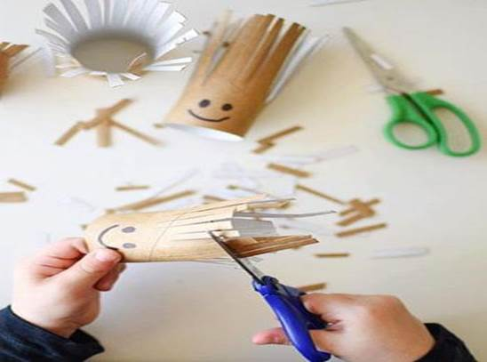

Воспитатель: Васильева Я.И.

2025
Актуальность:
Дети в возрасте от 3 до 5 лет, в большинстве своем не умеют «правильно» пользоваться ножницами, так как дома родители боятся доверять своим малышам такой опасный предмет.
По результатам мониторинга, в большинстве своем не умеют «правильно» пользоваться ножницами, так как дома родители боятся доверять своим малышам такой опасный предмет. Но при проведении практического занятия оказалось, что не все дети умеют правильно держать ножницы, не знают правил безопасной работы с острым предметом, задирают высоко локоть правой руки при работе, надрезав бумагу, рвут её… и, следовательно, их необходимо обучить этому навыку, объяснить правила работы с ножницами, развивать гибкость кисти.
Ножницы - отличный тренажер, который развивает мелкую моторику, внимательность, мышление. Благодаря работе с ножницами, ребенок привыкает соблюдать правила безопасности, длительное время сидеть за столом и выполнять разные задания, не отвлекаясь на посторонние вещи.
Для вырезания силуэтов из бумаги ребенку надо достаточно владеть своей рукой. На начальном этапе работы итоговый продукт очень далек от образца. Но со временем рука ребенка «научится слушаться» и будет делать разрез там, где надо. А значит, работа будет получаться намного лучше и аккуратнее.
Цель проекта:
Формирование у детей навыков работы с ножницами.
Задачи проекта:
- Заинтересовать детей работой с ножницами с помощью интересных заданий.
- Закрепить правила безопасности при работе с ножницами.
- Учить детей действовать ножницами, правильно держать их, сжимать и разжимать кольца.
- Учить детей резать ножницами, отрезать полоски от бумаги, резать по прямой линии.
- Формировать правильную осанку (позу) при работе с ножницами за столом.
- Способствовать активному участию каждого ребенка в работе с ножницами.
Форма подгрупповая (человек), предполагается провести работу со всеми детьми группы в течение 2 месяцев.

Ожидаемые результаты проекта:
- Знание правил безопасности при работе с ножницами.
- Умение работать с ножницами.
- Умение резать ножницами и вырезать по прямой линии.
Продукт проекта:
Коллективная работа «Осеннее дерево».

Перспективный план работы детьми на июль - август 2025 г.

Дата | Тема | Задачи | Материал
07.07-13.07 | мониторинг | Наблюдение за навыками и умениями детей обращения с ножницами | -
14.07-20.07 | Знакомство с ножницами | Заинтересовать детей через загадки, раскраски, дать представление о значении ножниц. | Загадки, стихи про ножницы (картотека)
21.07-27.07 | Правила обращения с ножницами.  Работа с ножницами | Закрепить с детьми правилами безопасности при работе с ножницами.  Учить детей действовать ножницами, правильно держать их, сжимать и разжимать кольца. | Стихи о правилах (приложение)  Ножницы – на каждого ребенка.
28.07-03.08 | «Парикмахер» | Продолжать осваивать работу с ножницами, закреплять умение работать ими. | Заготовки - силуэт головы человечка с волосами на каждого ребенка, ножницы
04.08-10.08 | «Помоги разрезать овощи» | Закреплять умение резать ножницами, умение резать по прямой линии. | Ножницы, заготовки овощей с пунктирными линиями на каждого ребенка.
11.08-17.08 | «Догони колобка» | Формировать умение резать ножницами, поворачивая только бумажную заготовку | Заготовки с круговыми пунктирами к центру– на каждого ребенка, ножницы.
18.08-24.08 | «Такие разные дорожки» | Учить детей вырезать «зиг- заг», правильно держать и действовать ножницами. | Заготовки с рисунком дорожек, ножницы
25.08-31.08 | «Волшебные ножницы» | Продолжать отрезать части от больного листа | Заготовки с геометрическими фигурами, домашними животными на каждого ребенка, ножницы
01.09-07.09 | Коллективная работа. «Осеннее дерево» | Дать детям возможность продемонстрировать свои навыки работы с ножницами, применить полученные навыки | Прямоугольники, полоски квадраты из цветной бумаги, ножницы, клей, клеенки, салфетки, заготовка с деревом

Работа с родителями:
Консультация для родителей «Как научить ребенка работать ножницами».

Приложение:

1.Стихи и загадки про ножницы

Ножницы... Загадка обычная
Что за птицы такие
В каждом доме живут.
С них певцы - никакие,
Но повсюду их чтут.
Перьев нет и в помине
И пушка тоже нет.
Продают в магазине,
Где тетрадь и планшет,
Где точилка и ластик,
Пластилин и пенал...
Тело птичкино - пластик,
Клюв - стальной, что кинжал.
Что это?
(НОЖНИЦЫ)

Ножницы
Ножницы платье для мамы кроили.
Так торопились они,так спешили!
Очень хотелось к утру им успеть
Мамочку в новое платье одеть.
Левый рукав чуть длинней получился...
Щелкнули ножницы- укоротился.
Справа подол короче немного?
Ножницы снова щелкают строго.
Вот уж и ночь незаметно подкралась..
Ножницы режут, пыхтя и стараясь.
Глянуло солнце лучиком в кухню-
Платье готово! Только для куклы...

Ножницы
Два ножа, два удальца,
Одинаковы с лица,
На концах их по колечку.
Что-то есть в них от сердечка.
Два колечка мы сжимаем,
Что те делают, мы знаем,
Режут ткань, фольгу, бумагу.
Нам помощницы во благо.
С ними быстро платье сшили.
Как бы мы без НОЖНИЦ жили?

Ножницы
Мы сапожные, портняжные,
Мы стальные, очень важные.
Вжик-вжик-вжик: и ткань, и кожа
С лоскутками теперь схожи.
Вместе сложит их портной
Иль сапожник в мастерской,
И начнут они строчить,
На машинке что-то шить.
А ещё из самых разных лоскутков,
Из обрезков разноцветных и кусков,
Шьют картины знаменитые художницы...
А в руках у них сверкающие... (ножницы)

-/-/-/-
Разведённые концы -
Расторопны, как гонцы.
Поспешают по листам,
Их кромсают тут и там.
Режут ножницы не сами,
Мусорит помощник мамин
Правила безопасной работы ножницами
Подружились с инструментом - удивительным на вид.
Два конца и два колечка, ну а в центре гвоздь сидит.
Не играйте с ним - опасно, он не любит баловства,
Но зато трудиться может весь урок, а то и два.
От него свои мы пальцы, глазки, вещи бережём.
Инструментом этим режем, надрезаем и стрижём.
Если нужно, то соседу за концы передаём.
Закрываем осторожно, с ним не ходим, не встаём.
А закончилась работа - с правой стороны кладём.
Догадались , вы, ребята, это что за инструмент?
Посмотрите-ка направо. Есть он рядом или нет?
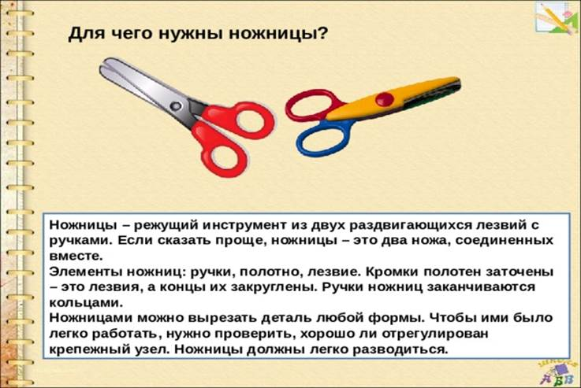
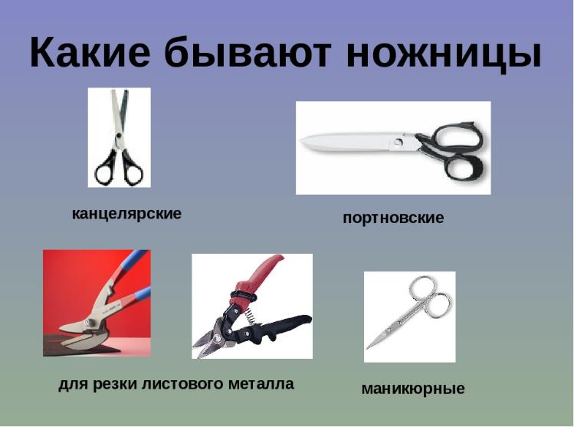

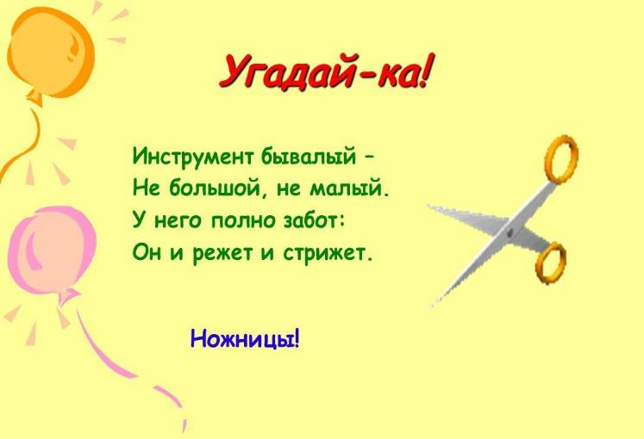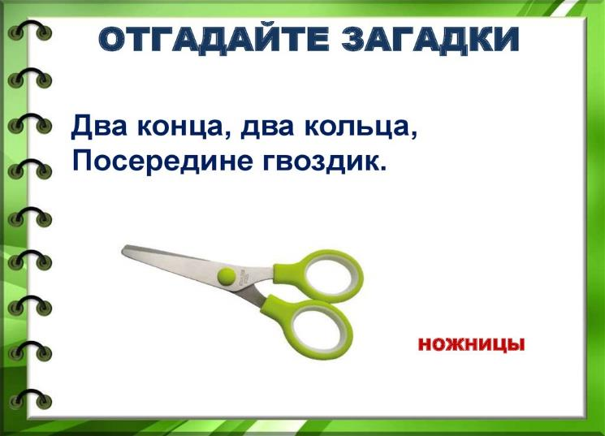

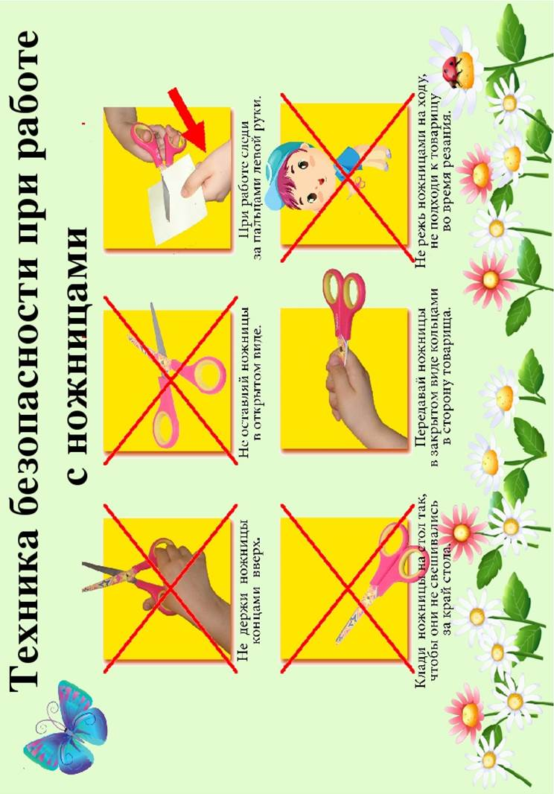
Заготовки - силуэт головы человечка с волосами «Парикмахер»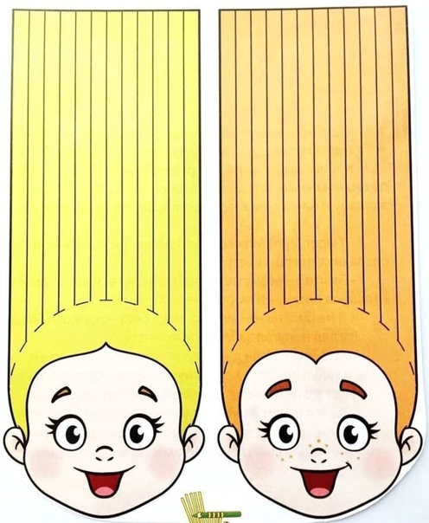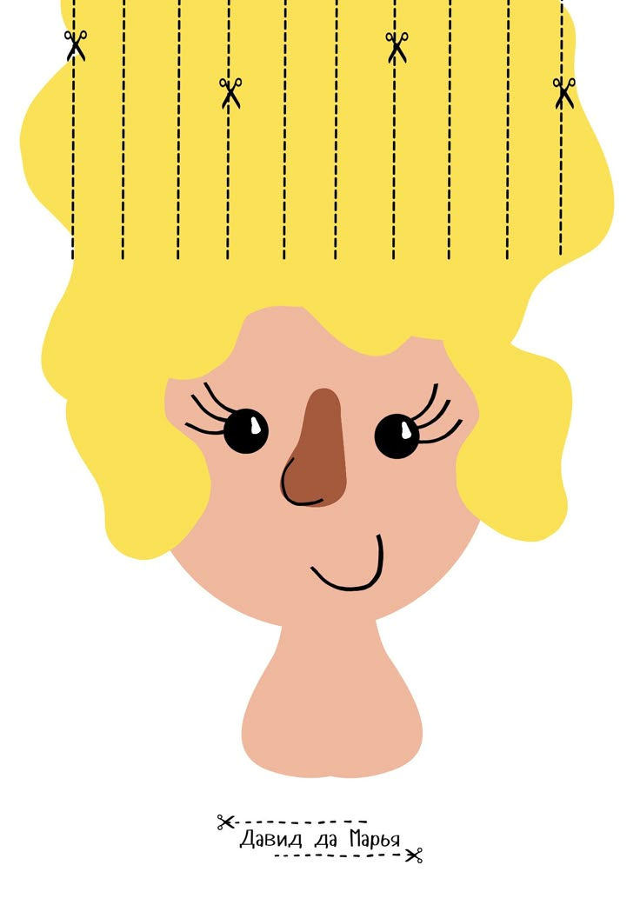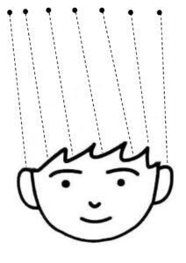Заготовки овощей «Помоги разрезать овощи»
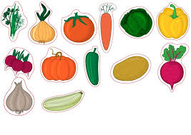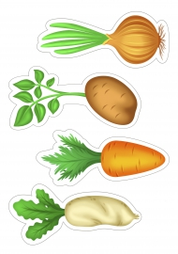
Заготовки с круговыми пунктирами к центру «Догони колобка»


Заготовки с рисунком дорожек «Такие разные дорожки»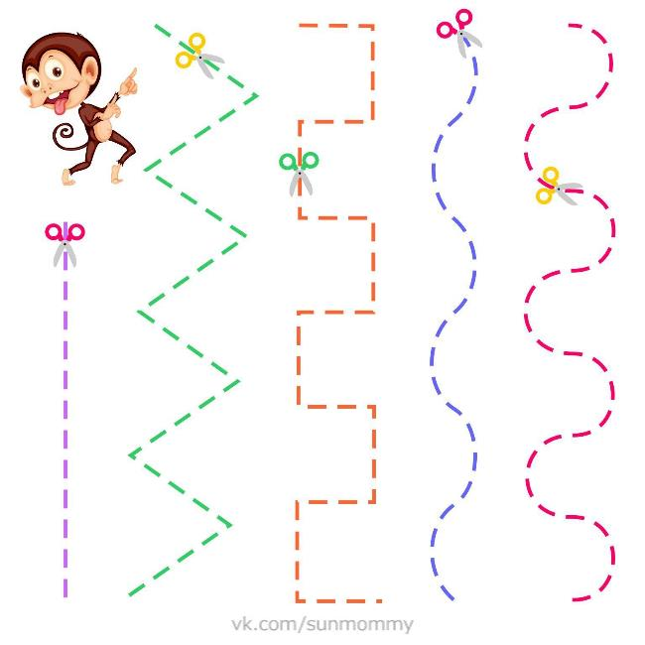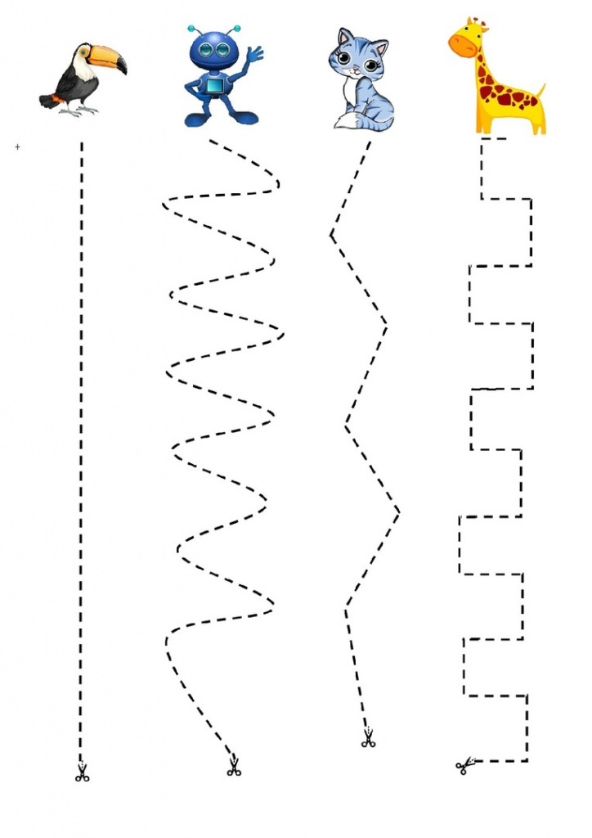

Заготовки с геометрическими фигурами, домашними животными «Волшебные ножницы»
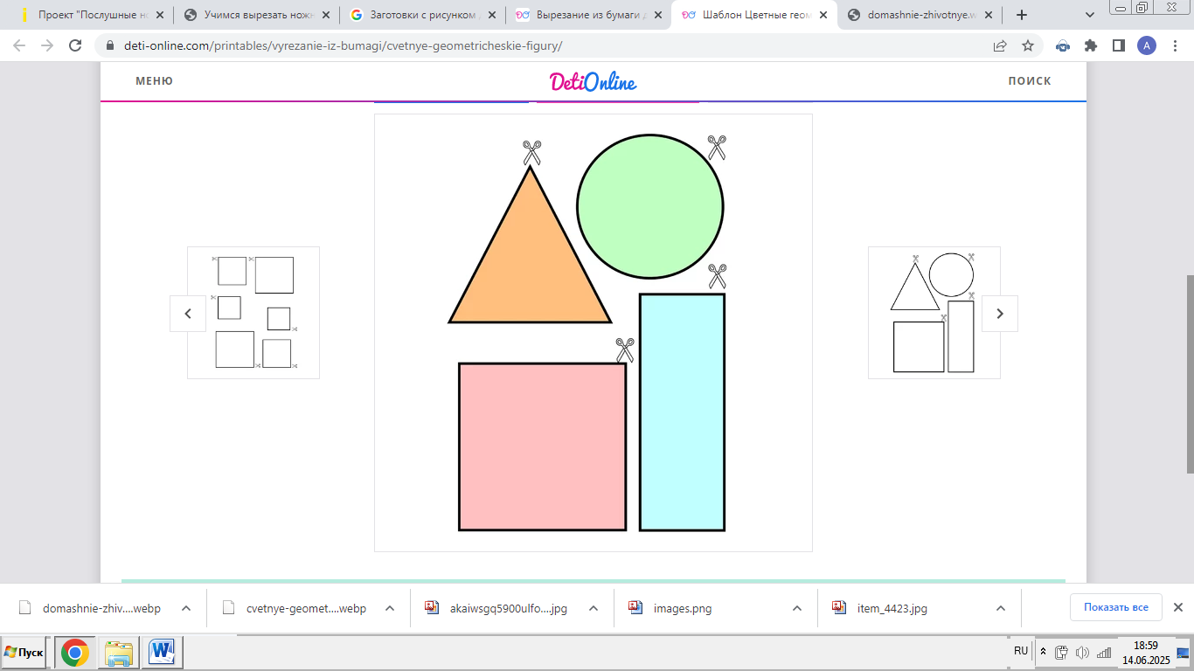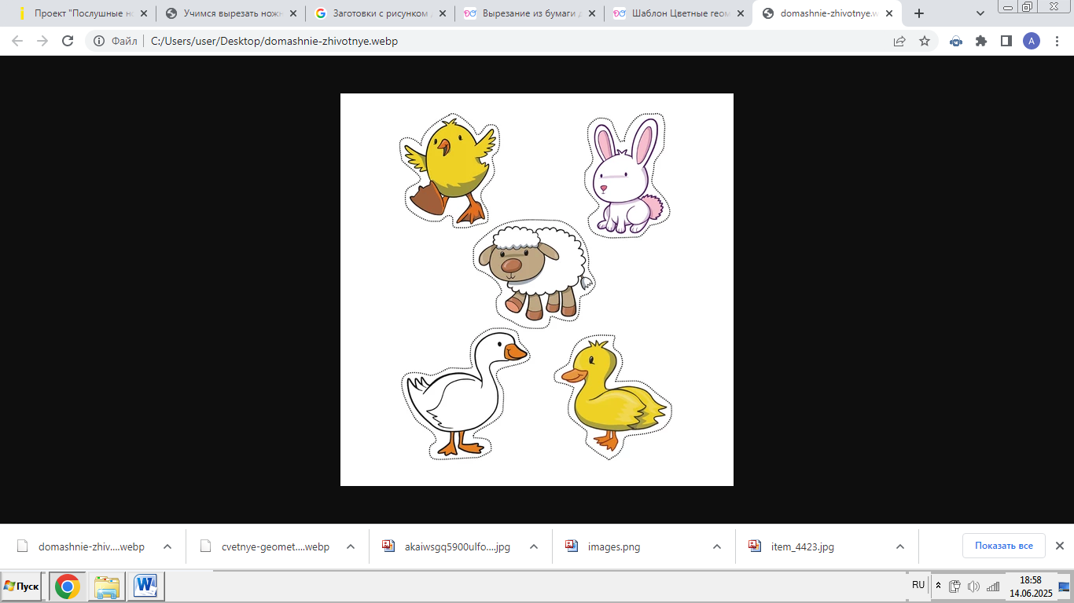

Коллективная работа. «Осеннее дерево»
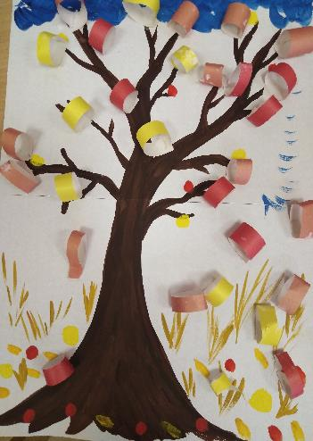

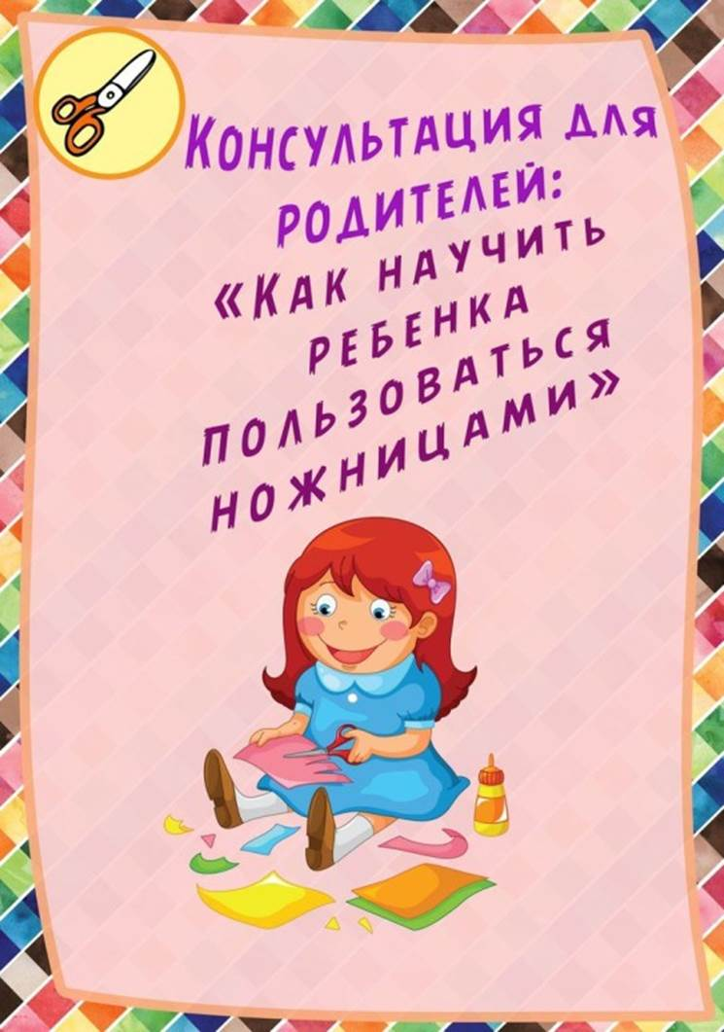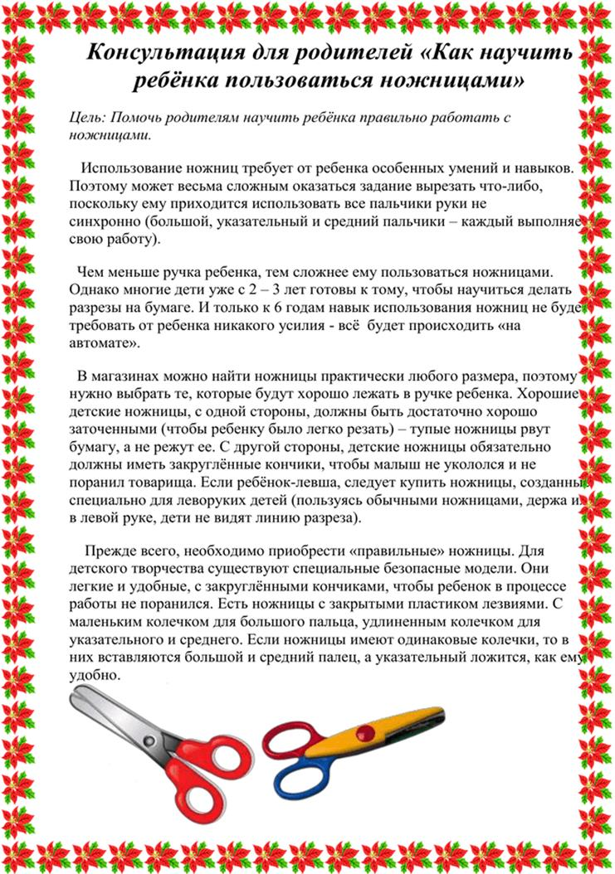

Отчет по проекту «Послушные ножницы».
Когда начались занятия в нашей группе, я поняла, что дети не умеют правильно держать ножницы и уж тем более пользоваться ими.
Я поняла, что нужно подготовить детей более детально, по проекту «Послушные ножницы». Суть заключалась в следующем: в свободной вечерней деятельности обычно детки самостоятельно играют. Я начала их брать маленькими подгруппами, давать им листочки с несложными узорами для вырезывания и вместе с ними я начала вырезать. Но перед этим я рассказала правила безопасности с ножницами.
Работа по вырезыванию из бумаги по несложным схемам длилась достаточно долгое время. В результате: дети перестали бояться ножниц, научились правильно их держать и вырезывать ими. 60% детей освоили материал на 95%, 35% детей- на 70%, и 5%- из подгрупп требуется ещё дополнительная подготовка. Но «чемоданчик» с заданиями у нас есть, так что будем продолжать отрабатывать навыки, но несмотря на это, на занятиях стало меньше времени тратится на привыкание к резанию ножницами.
В заключении мы провели занятие по коллективной аппликации на тему «Осеннее дерево». Дети остались довольны.

